- 台北/雪山隧道—蘭陽博物館—望龍埤—武陵農場—飯店休息

早餐：自理 午餐：海鮮風味餐<2500/桌> 晚餐：飯店自助晚餐
住宿：武陵富野渡假村
今日上午於指定地點集合，帶著愉快的心情搭上豪華遊覽專車，前往此次旅遊地點—宜蘭。
◎ 蘭陽博物館--蘭陽博物館位於宜蘭縣頭城鎮的青雲路三段，將於2010年8月正式開館。其外部建築景觀乃採單面山造型的斜屋頂為主體風格，館內設有展示中心、教育資源中心、蘭陽市集等區，並以保存、典藏、研究及展示等方式將其一一呈現，充分地展現出宜蘭當地多元獨特、豐富生動的人文風情與自然生態。提供到此參訪的遊客或是民眾們能夠更進一步地了解宜蘭當地的風俗民情。
另外，於館區內還保留了烏石港濕地生態，同時結合了頭城老街、東北角風景區等，形成當地特有的海洋生活文化園區，是一處寓教育樂的最佳休閒之處，非常適合闔家蒞臨到此體驗。

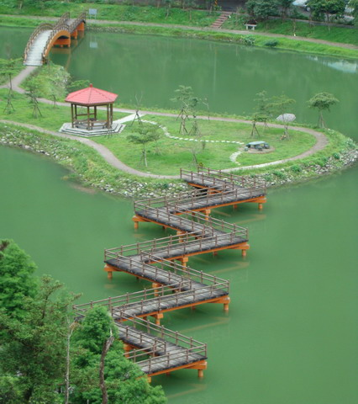
- 望龍埤---位於宜蘭縣員山鄉枕山村湖山國小後面的「望龍埤」，當地人早稱「軟埤」，是一處四面環山的湧泉湖，在淡綠湖水中間有個小島，小島經遊九曲橋與拱形橋連接湖的兩岸，島上有座涼亭名為「望龍亭」；望龍埤因位於山區深處所以知道的人尚且不多，還算是未被大量人潮蹂躪的處女地，因此還是內行宜蘭人的私房景點。
湖畔四周有環湖步道，繞它一圈吹吹湖面飄來的清風，通體舒暢讓人心況神怡；湖濱還有通山頂的登山步道，多為枕木道走起來不會很累，半山腰有處觀景台可俯瞰望龍埤，整個湖景盡在腳底，是一處賞景的絕佳地方；老農舍翻修的湖畔咖啡簡餐店，累了可以在此喝杯咖啡、吃頓簡餐，清風徐徐邊用餐兼欣賞美景是都市人最渴望的休閒方式。
青山、碧湖、拱橋、涼亭，清風徐來、午茶兼賞美景是都市人最渴望的~

- 武陵農場—位於台中縣和平鄉中橫公路宜苗支線上，距離梨山24公里，於1963年(民國52年)由退除役官兵榮民開墾而成，農場內種植高山蔬果與青心烏龍，四季風光有別，同時也是秋日賞楓勝地。海拔1,700公尺以上的武陵農場，夏日白天平均攝氏18度，夜間14度，與清境、福壽山農場並稱三大高山農場。 武陵的春天有漫山遍野的桃花、李花、蘋果花，散發淡淡的幽香；2、3月嬌豔的櫻花、桃花；4月的梨花、蘋果花...武陵農場 ，四週林木蒼鬱，溪流橫貫其間，山嵐水色，是國內難得的天然避暑樂園。農場隨著四季轉換，呈現不同的景象，春暖日麗是花的饗宴，滿園奇花爭豔，展露不同的風采。夏秋之際，是武陵農場的採收期，水蜜桃、梨和蘋果等相繼成熟，果香四溢，武陵吊橋左側山腳下整片翠綠的蔬菜園圃，令人目不暇給。

武陵富野渡假村---武陵富野渡假村地處雪山國家公園區內，群山環繞、谷豁棋布、四季分明的桃花源地。武陵蘊藏種類繁多的植物，山水間綠意盎然，孕育著蟲鳥魚獸等豐富的野生動物資源。在此棲息的陸封型台灣櫻花鉤吻鮭，是全球稀有的太平洋鮭魚，也是我國瀕臨絕種的保育類國寶魚。看山林水石，婀娜曲流，寬懷繚繞，繞出了武陵地區盎然的生命力！!!
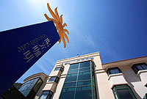

第2天 晨煥—煙聲瀑布—金車威士忌酒廠—回程賦歸
早餐：飯店早餐 午餐：中式餐<2750/桌> 晚餐:風味餐<3000/桌>
住宿：溫暖的家
早安！晨喚。早餐後整裝出發！！！
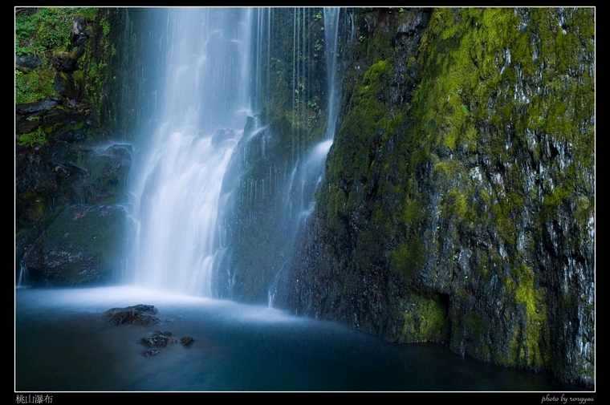
- 煙聲瀑布—煙聲瀑布隱於桃山山腰，海拔2200米，從遠處觀去有如一道白練，自山壁延綿而下。從近處觀有如千軍萬馬，自懸崖奔流而下。在瀑布下，洗滌著冰冷山泉，一種舒爽的快感，油然而生。由武陵農場青年活動中心，循七家灣溪蜿蜒而上，致桃山(國父峰)山腳，即可見煙聲瀑布在懸崖絕壁之間，如匹練飛墜而下，激起陣陣的霧雨，由此回跳武陵農場彷如世外桃源。煙聲瀑布因為處桃山又稱桃山瀑布。若有登山客想要攀登池有山，煙聲瀑布是攀登池有山最後的水源,所以經過煙聲瀑布時要將登山所需的飲水備妥。欣賞完瀑布美景回到登山口，一開始山徑較陡，行走於芒草密林中，隨著高度上升，視野變的開闊，身旁可以看到桃山和雪山巍立在旁。 從活動中心至桃山瀑布約 4.3 公里慢慢走大概約需2小時去程是上坡路段比較吃力..回程都是下坡路段只需約50分鐘即可走完.全程來回 8.6公里 3小時路程走下來也可達到流汗健身的功效喔!
◎ 【金車宜蘭威士忌酒廠】雪山隧道拉近了宜蘭與台北的距離，使親近宜蘭自然美景成為都市人最佳的假日休閒選擇。座落於宜蘭員山的「金車宜蘭威士忌酒廠」，於西元2008年12月4日開幕。造酒團隊採用中央山脈與雪山山脈的清澈水源，在太平洋水氣與雪山山風作用下，孕育出口感醇厚、風味迷人的金車威士忌，並以「KAVALAN」為品牌，榮耀宜蘭。現在，您不僅可親身體驗KAVALAN WHISKY的製造流程，還可啜飲金車企業最引以為傲的伯朗咖啡。走一趟宜蘭，品味威士忌、咖啡香，與最親愛的家人、好友，共享一趟難忘的威士忌酒莊之旅吧！
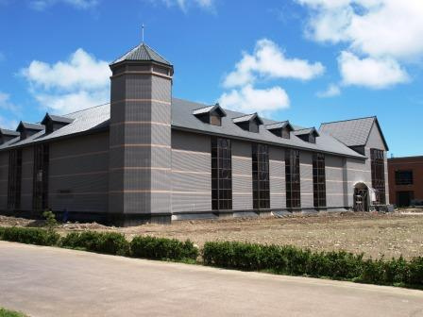
接著搭乘豪華遊覽車經由雪山隧道返台北…
結束此次愉快的宜蘭之旅。互道珍重再會後，下次見囉。
※ 團費每人：以30人預估
 | 04月17.18日 | <雙人房> | 備註
 | 大人 | 5500元 | 武陵只有大床房型  不便之處敬請見諒

◆來回豪華遊覽車資含過路停車費
◆餐食共4餐(1早2午2晚)／每桌含2瓶飲料
◆飯店住宿一晚(武陵富野度假村)
◆合法遊覽車司機+專業領隊人員
◆行程表內所需門票費用
◆團員皆享有履約責任險新台幣貳佰萬元整、含醫療險新台幣三萬元整
◆提供旅行社履約責任險4400萬保障權益。

※費用說明：
  - 小朋友定義：滿2歲未滿12歲。
  - 本行程報價以實佔車位33人預估，實佔車位不足33人則價格另計。

請洽 桂冠旅遊 專案人員 莊雅玲 2513-2959 0932-317-183

